Gita a Castiglione di Paludi del 28.01.2018
(appunti e foto di C. Marra)

Ci ritroviamo, Tommaso, Chiara, Anna, Alfio, Biagio, Alessandra e Gaetano, alle 7.45 alla rotatoria dell’autostrada. Alle 8 si parte verso c.da Amica di Rossano, dove abbiamo appuntamento con un gruppo di amici provenienti da Mirto Crosia. Alle 9.30 ci ritroviamo tutti: siamo un bel gruppo di adulti, ragazzi e anche qualche bambino.
Arrivati al sito archeologico siamo incuriositi e cerchiamo risposte sui pannelli illustrativi disseminati lungo il selciato.
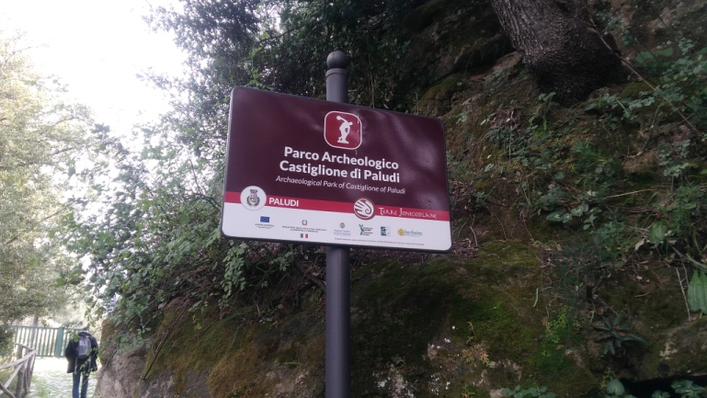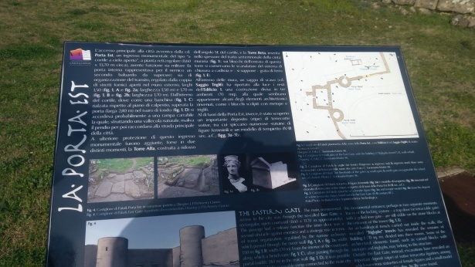

Ma non c’è motivo di avere fretta; la nostra guida, Mimmo, ci spiega tutto quello che si sa sulle frequentazioni di questo luogo e sulle ipotesi che storici e archeologi fanno in attesa di trovare altri reperti che possano darne conferma o smentita.

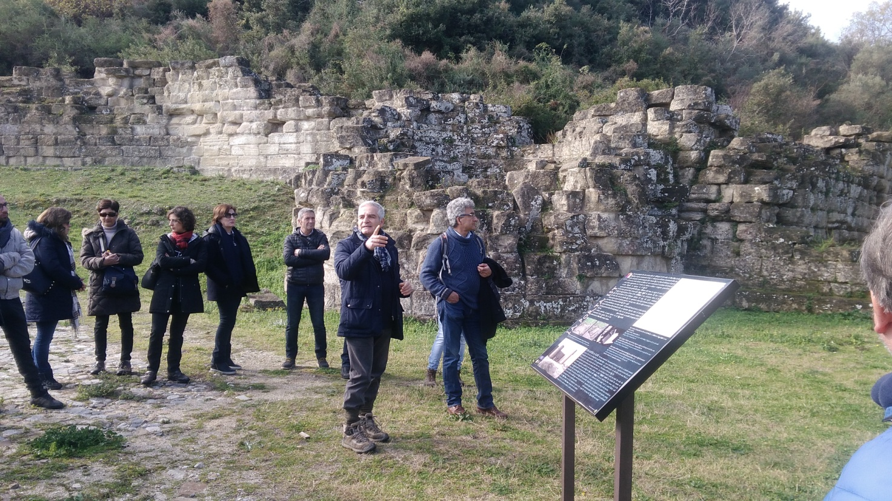

Il sito fu frequentato a lungo, dal IX al III sec. a.C. La fase più antica è documentata da una necropoli enotria (IX-VIII sec. a.C.), con sepolture a inumazione in fosse coperte con cumuli di pietrame, rinvenuta sulla vicina Piana Agretto.
Al IV-III sec a.C. si data l’abitato fortificato dalla imponente cinta muraria. Sull’identità del popolo che fondò e abitò questa città, di cui si ignora il nome antico, gli studiosi non sono ancora concordi: secondo i più, a vivere a Castiglione furono i Brettii, l’ethnos italico che nel 356 a.C. si costituì in confederazione indipendente con capitale Cosentia (Cosenza). A giudizio di altri, la tecnica di costruzione delle mura e la regolarità geometrica dell’impianto urbano sono indizi di un’origine greca della città.
Per certo, l’abitato di Castiglione fu abbandonato intorno alla fine del III sec. a.C., dopo l’epilogo della Seconda Guerra Punica e la conseguente conquista romana della regione.
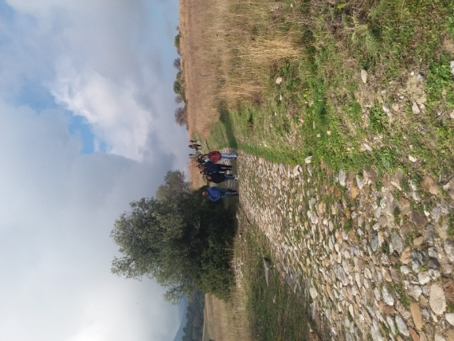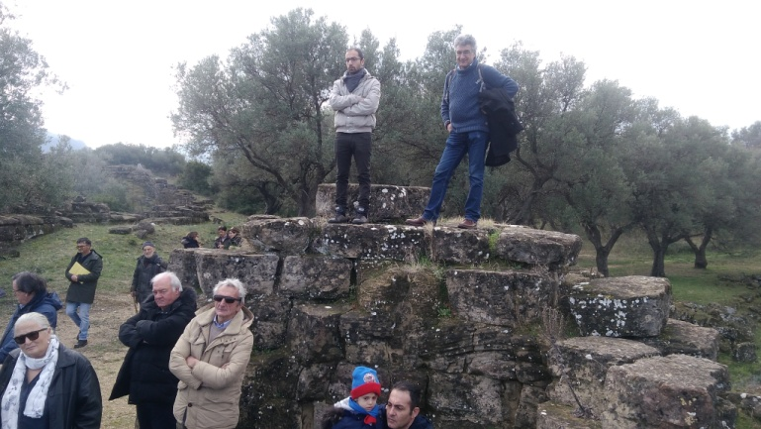

Dopo la visita del sito ci dirigiamo verso Cropalati, presso l’agriturismo “La collina dei ciliegi” e innanzitutto visitiamo la chiesa di santa Maria ad gruttam, ubicata nei pressi dell’agriturismo. La chiesa ingloba una grotta antica, in cui è presente un affresco raffigurante la Madre di Dio.
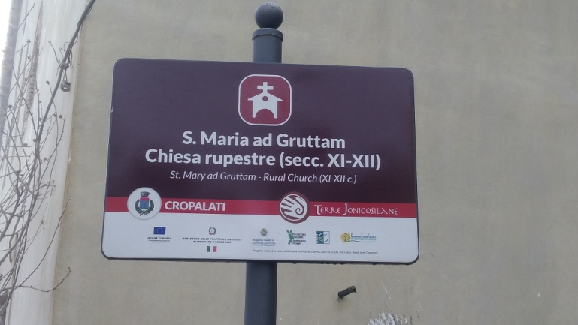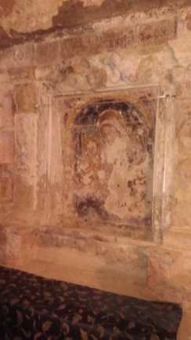

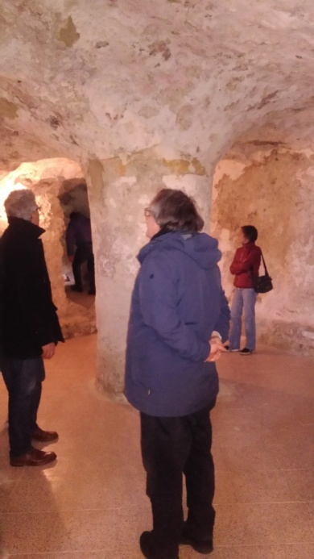

Finalmente si va a pranzo, scaldati dal fuoco che arde nel caminetto e dal buon vino di Paolo Panettiere.
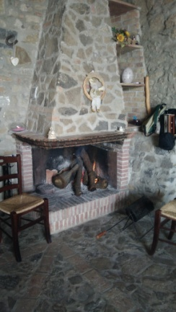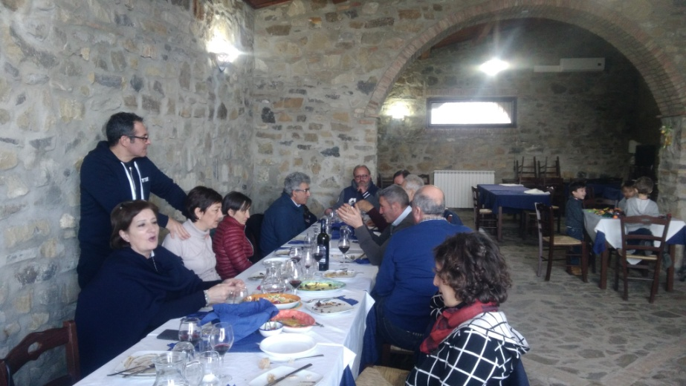

Nel pomeriggio, dopo aver salutato Mimmo e gli amici di Mirto, ci muoviamo alla volta di Cropalati per percorrere la strada nuova che, dal Destro e snodandosi lungo il Trionto, raggiunge Longobucco in pochi minuti. Dopo una breve sosta al “Campanaro” affrontiamo la strada che, attraverso la Sila, ci riporta a casa.



